**Класс 9**

**Тема:** Русско-японская война 1904-1905 гг.

**Тип урока:** комбинированный

**Цели:**

* Познакомить учащихся с основными направлениями внешней политики России в начале XX века;
* Подвести учащихся к пониманию причин, повода, последствий Русско-японской войны;
* Продолжить формирование умений работать с историческими документами, картой, самостоятельно делать выводы.

**Основные понятия:** Порт-Артур, Портсмутский мир, Маньчжурия,

Агрессия.

**Оборудование:** учебник, карта «Русско-японская война», атласы, презентация, видеофрагмент фильма «Российская империя» Л. Парфёнова, исторический документ «Мирный договор между Россией и Японией»

**Ход урока:**

1. **Организационный момент**
2. **Актуализация знаний учащихся по теме «Внутренняя политика в 1894-1904 гг.»**

* Проверка заполнения таблицы «политические деятели».
* Проверка выполнения домашнего задания – эссе на тему «Почему Николай II принципиально не избрал реформу политической системы России?»
* Опрос:

-Назовите хронологические рамки правления Николая II?

-Опишите характер и политические взгляды Николая Второго.

-Какие незыблемые основы собрался охранять Николай II вступая на престол?

-Какие «новшества в деятельности полиции пытался внедрять Плеве В.К.?

-Что означает понятие «русификация»?

1. **Изучение нового материала.**

**План:**

1. Направления внешней политики Росси.
2. Дальневосточная политика
3. Причины и характер Русско-японской войны 1904-1905 гг.
4. Ход военных действий. Оборона и падение Порт-Артура.
5. Итоги и последствия Русско-японской войны.

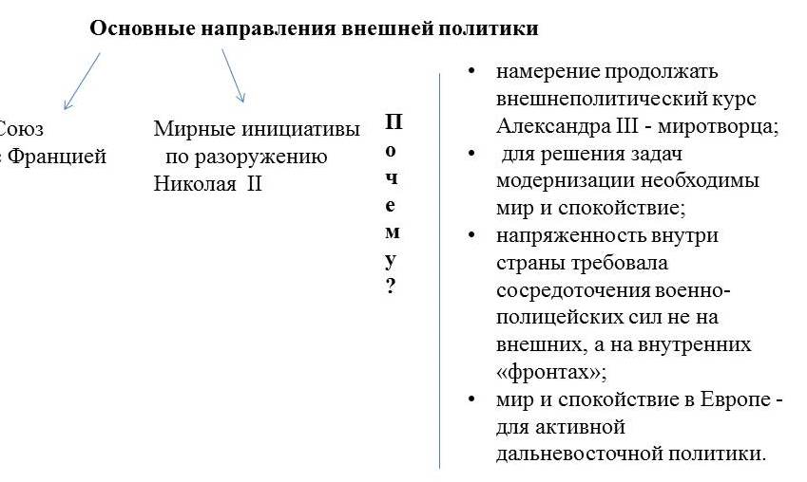В 1899 г. состоялась международная конференция в Гааге. В ней учувствовало 26 стран. Было понятно, что военное столкновение неизбежно. Но была сделана попытка смягчить его характер. Было принято:

* не использовать удушливые газы;
* не применять снаряды, начинённые газом;
* не использовать разрывные пули.

Был создан Гаагский международный суд для решения международных конфликтов.

В 90-х гг. XIX в. внимание всех европейских правительств было привлечено событиями на Дальнем Востоке. У Николая II появляется идея выхода России к незамерзающим морям Тихого океана, т.е. переориентация внешнеполитических интересов - «большая азиатская программа». Усиливается противостояние между Россией и Японией. Внутри страны борьба между двумя группировками - **сторонников модернизации страны**, выступавших за приоритет внутренней политики над внешней (С.Ю. Витте, П.А. Столыпин и др.), и **сторонников распространения экспансии на Восток** и приобретения новых территорий ( А.М. Безобразов, А.П. Извольский и др.). Победила вторая группа.

**2.** На самом деле Миролюбивые цели Николая II были связаны с «азиатской программой» - усиления России в Восточной Азии.

Главным препятствием на пути к российскому преобладанию на Дальнем Востоке была Япония, которая стала активно претворять в жизнь программу создания «Великой Японии», начав захватнические действия в Китае и Корее. **В 1896 г.** между Россией и Китаем был заключен секретный договор об оборонительном союзе. По этому договору Китай разрешил России построить Китайско-Восточную железную дорогу (КВЖД) — из Забайкалья до Владивостока через китайскую территорию.

Китайско-русское сближение подхлестнуло к захвату китайских территорий другие державы. В **1897 г**. Германия взяла под свой контроль порт Циндао. Россия не только не поддержала Китай, но решила, по примеру Германии, приобрести незамерзающий порт в Желтом море. Русские корабли вошли в Порт-Артур, важный стратегический пункт на Ляодунском полуострове. **В мае 1898 г.** Китаю был навязан договор о безвозмездной аренде на 25 лет Ляодунского полуострова и Порт-Артура с правом создания там российской военно-морской базы. Военное присутствие России в Китае вызвало резкое неприятие со стороны Японии. Тайную поддержку ей оказывали США и Англия, также не заинтересованные в усилении российских позиций на Дальнем Востоке. Они предоставили Японии кредиты, организовали поставки металла, нефти, оружия, военных судов, всячески подталкивая ее к войне с Россией.

**В январе 1903 г.** Николай II созвал совещание по делам Дальнего Востока. Большинство высших чиновников считали необходимым начать ускоренную подготовку к войне с Японией. Особое мнение высказал С. Ю. Витте. **В 1902 г.** он совершил поездку на Дальний Восток и вынес из нее твердое убеждение, что Россия к войне не готова. Витте предлагал начать широкое экономическое освоение Дальнего Востока, особо подчеркивая нежелательность войны. Вскоре Витте был отправлен в отставку.

**В июле 1903 г.** Япония предложила России разграничить сферы интересов в дальневосточном регионе: признать Корею японской сферой влияния и лишь область железнодорожного транспорта в Манчжурии - зоной российских интересов. И хотя русское правительство вынуждено было согласиться на требования Японии, телеграмма была задержана на японском телеграфе. **24 января** Япония разорвала дипломатические отношения с Россией**, а 27 января 1904 г.** началась война.

**Запись в тетради:** 1904-1905 гг. русско-японская война.

**Соотношение сил и цели сторон в войне**

И Япония, и Россия вели борьбу за чужие территории, это борьба за сферы влияния. И Россию, и Японию подталкивали к войне европейские державы, но накануне войны Россия оказалась в политической изоляции. Франция заявила о своем нейтралитете, Великобритания и США оказали активную поддержку японцам.

- Насколько были готовы к войне Россия и Япония?

**Задание.** Прочитайте отрывки из воспоминаний, сделайте вывод о соотношении сил. (см. приложение 1 к уроку).

В внутри России обстановка тоже была не спокойной. В.К. Плеве сказал: *«Чтобы удержать революцию, нам нужна маленькая победоносная война…»*

Как вы понимаете слова Плева?

**Просмотр видеофрагмента Л. Парфёнова «Русско-японская война.**

**Задание:** выписать в тетрадь основные события.

**Ход военных действий:**

|  |  |
| --- | --- |
| 27 января 1904 г. | Атака порт-артурской эскадры японскими миноносца­ми причинила тяжелые повреждения двум русским броненосцам и одному крейсеру и тем обеспечила Япо­нии превосходство на море. Гибель «Варяга». |
| Апрель 1904 г. | Японцы беспрепятственно высадились в Корее, форси­ровали р. Ялу и вступили в Манчжурию. |
| Май 1904 г. | Японцы высадились на Квантунском полуострове и приступили к осаде Порт-Артура. |
| Август 1904 г. | Многодневное генеральное сражение под Ляояном, которое окончилось отступлением русской армии. |
| Сентябрь - октябрь 1904 г. | Генерал Куропаткин сделал попытку перейти в насту­пление, но в кровавой битве на р. Шахэ русская армия была остановлена японцами, понеся большие потери. |
| Октябрь 1904 г. | Из Балтийского моря вышла Вторая тихоокеанская эскадра (под командованием адмирала Рождественско­го), направляясь на Дальний Восток. |
| Ноябрь - декабрь 1904 г. | Осажденный Порт-Артур геройски защищается. |
| 2 декабря 1904 г. | Убит генерал Кондратенко, бывший душою обороны Порт-Артура. |
| 19 декабря 1904 г. | Командующий русскими войсками генерал Стессель сдал крепость японцам, вследствие чего японская осад­ная армия могла быть переброшена на Манчжурский фронт. |
| Февраль 1905 г. | В многодневном бою под Мукденом русская армия потерпела поражение и вынуждена была отступить на север. |
| Май 1905 г. | Эскадра генерала Рождественского пришла в воды Желтого моря, направляясь во Владивосток, и в Цусим­ском проливе была уничтожена японским флотом. |
| Май 1905 г. | Президент США Т. Рузвельт предложил воюющим сторонам свое посредничество. |
| Июль 1905 г. | Портсмутская конференция |
| **23 августа 1905 г.** | **Портсмутский мирный договор.** |

**Работа с историческим документом «Мирный договор между Россией и Японией».** (см. приложение 2)

1. **Закрепление изученного материала.**

* Вопросы стр. 30-31.

1. **Домашнее задание.**

* Прочитать параграф 4
* Закончить работу с историческим документом «Мирный договор между Россией и Японией».(письменно)

1. **Подведение итогов урока. Выставление оценок.**

Смысл и цели войны для населения России были непонятны и чужды. Сказалось и неблагоприятная экономическая обстановка: столетие началось годами кризиса и неурожаев. Груз военных расходов оказался непосильным для страны. Необходимость реформирования государственного устройства империи была осознана большей частью российского общества.